PROCESO
GESTIÓN ORGANIZACIONAL Y DEL RIESGO
NOMBRE DEL FORMATO
CERTIFICACIÓN PLAN ANUAL DE ADQUISICIONES
CLASIFICACIÓN DE LA INFORMACIÓN
Pública  x | Pública Clasificada | Pública Reservada

EL GRUPO DE APOYO ADMINISTRATIVO MIXTO
CERTIFICA:
Que después de revisar el Plan de Compras del Despacho de la Regional para el año 2026, se encuentra registrado así:
50-9532-400 TRASLADO DE RECURSOS PARA CONTRATAR LA REVISIÓN ENERGÉTICA, EN CUMPLIMIENTO DE LA RESOLUCIÓN 40412 DE 2024 DEL MINISTERIO DE MINAS Y ENERGÍA Y DEL ARTÍCULO 237 DE LA LEY 2294 DE 2023
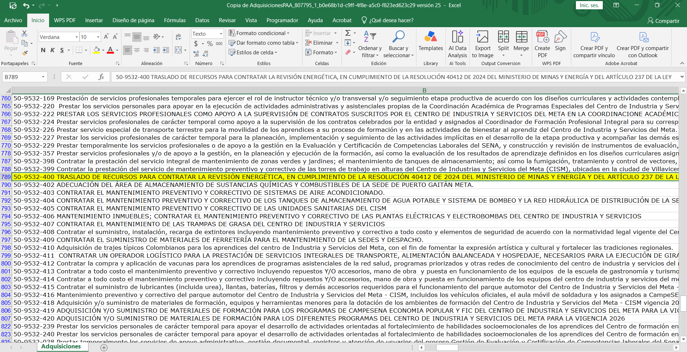
Elaboró: Magali Alba Pérez- Estructuradora apoyo Infraestructura.
Revisó: Daniela Barbosa Ruíz - abogado Apoyo CISM.

